LỄ DÂNG HƯƠNG- HỌC TẬP TRẢI NGHIỆM THỰC TẾ CỦA CÔ VÀ TRÒ TRƯỜNG THCS VẠN PHÚC TẠI VĂN MIẾU- QUỐC TỬ GIÁM
Sáng ngày 26/09/2023 Ban Giám hiệu, thầy cô, đại diện Ban phụ huynh và gần 200 em học sinh khối 9 trường THCS Vạn Phúc đã tổ chức lễ dâng hương và có buổi học tập trải nghiệm vô cùng bổ ích tại Văn Miếu - Quốc Tử Giám.
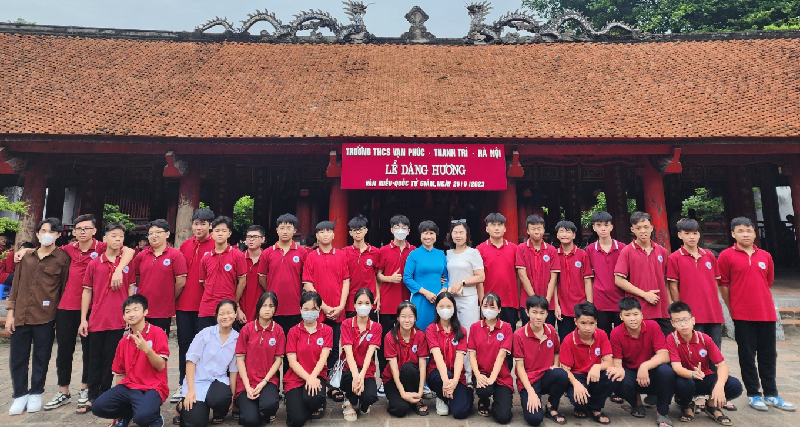
Cô giáo Đặng Thị Thảo, phụ huynh và các em học sinh lớp 9A5
Nhằm tạo điều kiện giúp các em học sinh có những kiến thức thực tế để nâng cao hiệu quả học tập và giúp các em có tâm thế vừng vàng cho năm học mới để có thể gặt hái nhiều thành công trong năm học cuối cấp, sáng ngày 24/02/2023 Ban Giám hiệu và thầy cô giáo trường THCS Vạn Phúc đã kết hợp với Phụ huynh học sinh tổ chức cho các em học sinh học tập trải nghiệm tại Văn Miếu - Quốc Tử Giám.
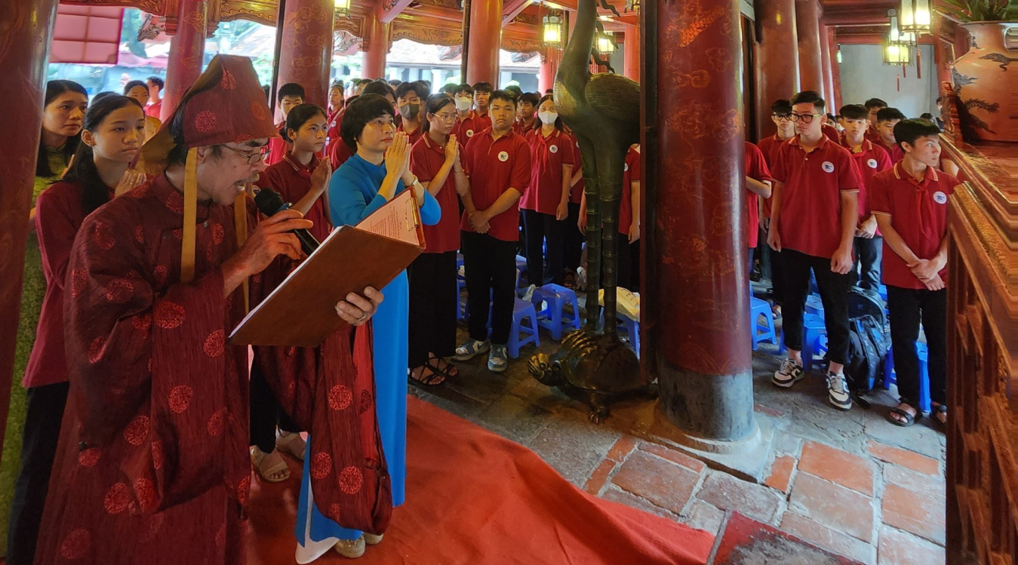
Cô Đặng Thị Thảo- Bí thư chi bộ- Hiệu trưởng nhà trường cùng giáo viên, phụ huynh và học sinh lễ dâng hương
Sau khi tham dự lễ dâng hương, giáo viên và học sinh được nghe cán bộ di tích giới thiệu lịch sử hình thành của nơi được mệnh danh là trường Đại học đầu tiên của Việt Nam, nơi gắn liền với tên tuổi rất nhiều nhân tài kiệt xuất của đất nước. Hơn nữa, các em học sinh còn được quan sát kiến trúc cổ kính và độc đáo với Khuê Văn Các, Giếng Thiên Quang, vườn Bia tiến sĩ, Lầu chuông…
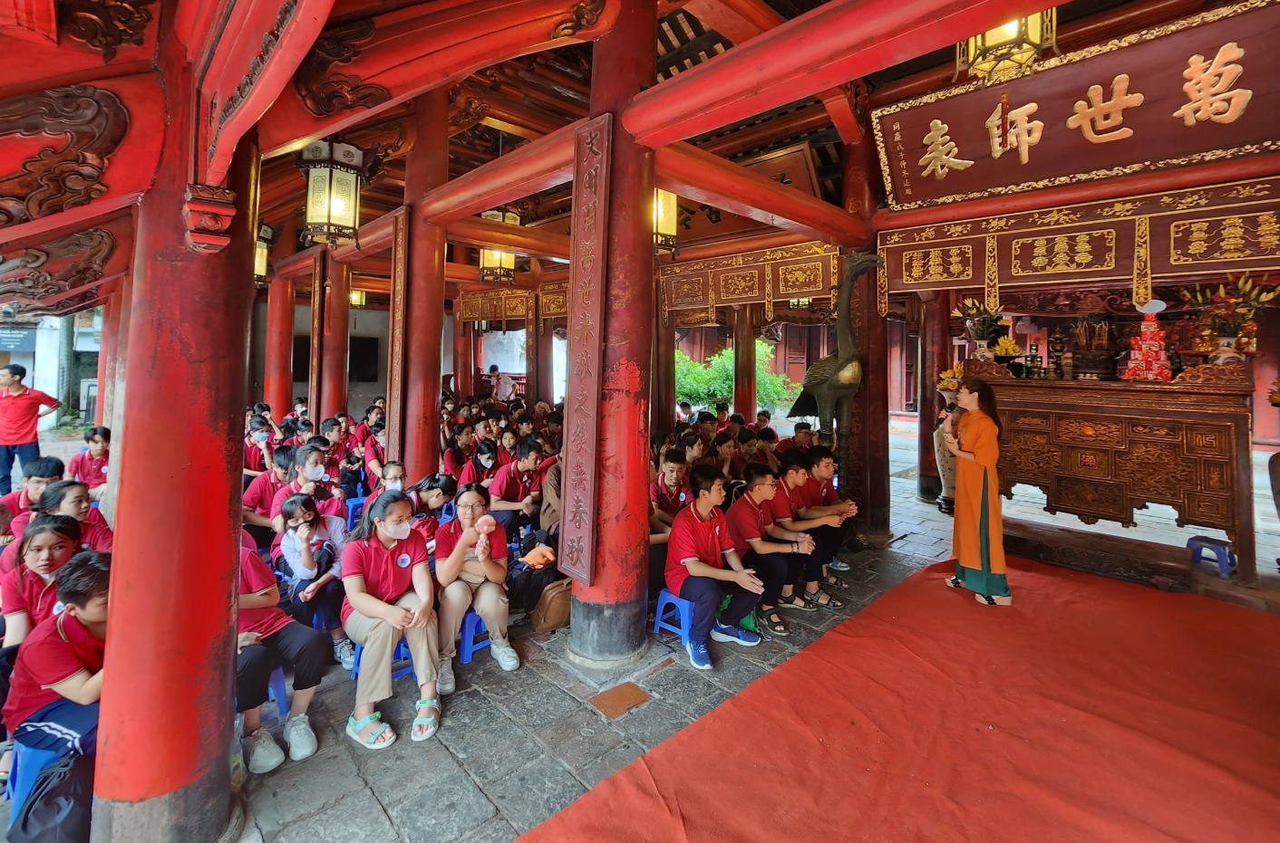

Học sinh say sưa nghe thuyết minh về di tích lịch sử. Những điều các em nghe và quan sát được cẩn thận ghi lại hoặc chụp lại để làm tư liệu cho việc học tập. Nhiều em còn nhờ cô thuyết minh giảng thêm về nghĩa của các dòng chữ được viết trên cổng hoặc treo trong bái đường. Khuôn mặt hồn nhiên của các em sáng lên khi khám phá thêm những điều mới mẻ.

Văn Miếu – Quốc Tử Giám là một di tích lịch sử - văn hóa lớn của Thủ đô, là niềm tự hào của người dân Việt Nam. Thông qua buổi học thực tế, các em học sinh không chỉ được bồi dưỡng niềm yêu thích lịch sử, tự tôn dân tộc mà còn có kĩ năng vận dụng tri thức thực tế trong quá trình học tập.
